软件测试大作业报告

基本信息
项目 | 内容
项目名称 | ECShop网站自动化测试
班级 | 软件工程2301
学号 | 20232005054
姓名 | 丁梓络
实验时间 | 2026年6月

1. 测试环境
系统测试环境如表1所示。
表1 系统测试环境
环境类型 | 配置信息
硬件环境 | CPU：Intel Core i7 / 内存：16GB / 硬盘：1T SSD
软件环境 | Windows 11 / Python 3.12 / Selenium 4.x / Chrome 148.0 / ChromeDriver（webdriver-manager自动管理）
被测系统 | ECShop V2.7.1（PHP 5.3.13 + MySQL 5.5.24），部署在本地 localhost

2. 测试目标和方法
测试目标：
- 目标1：验证ECShop前台页面基本浏览功能，包括窗口控制、页面导航、元素交互
- 目标2：验证ECShop后台管理系统的Frame切换、验证码处理及元素定位
- 目标3：通过Selenium自动化脚本覆盖大作业要求的全部11个核心技术点
测试方法：
- 方法1：黑盒测试——编写Selenium自动化脚本模拟用户操作流程，覆盖前台浏览和后台管理
- 方法2：断言验证——通过获取页面元素属性（is_enabled()、is_selected()、get_attribute()）和文本（element.text）来判断操作是否成功
- 方法3：截图验证——对关键操作步骤保存17张截图作为测试证据，包括全屏截图和元素截图
测试来源：
本测试整合了平时模块二的9个实验：实验05（浏览器基本操作）、实验06（页面元素基本操作）、实验07（模拟键盘操作）、实验08（模拟鼠标和键盘操作）、实验09（消息框操作）、实验10（切换浏览器窗口）、实验11（切换Frame）、实验13（截屏操作）、实验14（验证码测试）。

3. 测试对象
网站名称： ECShop电子商务系统
网站地址：
- 前台：http://localhost/upload/index.php
- 后台：http://localhost/upload/admin/index.php
网站功能： 商品浏览与搜索、用户注册与登录、购物车、留言板、评论系统、后台商品/订单管理
测试账号：
角色 | 用户名 | 密码 | 备注
前台用户 | vip | vip | 用于前台登录测试
后台管理员 | admin | admin123 | 万能验证码：0

4. 测试流程（共31个步骤）
实验要求的操作流程内容，按7个阶段组织，如表2所示。
表2 测试流程表
步骤 | 操作描述 | 涉及的技术点 | 来源实验
阶段一：窗口大小与位置操作 |  |  | 实验05
1 | 打开ECShop首页，最大化窗口，打印尺寸和坐标 | 窗口大小操作 | 实验05
2 | 设置窗口为 800×600，打印尺寸 | 窗口大小操作 | 实验05
3 | 设置窗口位置为 (60, 60)，打印坐标 | 窗口大小操作 | 实验05
4 | 恢复最大化窗口，打印尺寸 | 窗口大小操作 | 实验05
阶段二：文本框 + 键盘操作 |  |  | 实验06+07
5 | 获取搜索框默认文本值（get_attribute("value")） | 获取文本框数据 | 实验06
6 | 输入"100测试"→ Ctrl+A全选 → Ctrl+C复制 → 清空 → Ctrl+V粘贴 → 验证一致性 | 模拟键盘操作 | 实验07
阶段三：鼠标操作 + 按钮状态 + 消息框 |  |  | 实验06+08+09
7 | 判断搜索按钮 is_enabled() 和 is_displayed() 状态 | 获取按钮状态 | 实验06
8 | 鼠标悬停"登录"导航链接（move_to_element） | 模拟鼠标操作 | 实验08
9 | 鼠标双击搜索框（double_click） | 模拟鼠标操作 | 实验08
10 | 鼠标右键点击页面LOGO（context_click） | 模拟鼠标操作 | 实验08
11 | 清空搜索框后点击搜索按钮（触发alert） | 选中按钮 | 实验09
12 | 获取alert文本 → 点击确定关闭 → 截屏 | 消息框确定/截屏 | 实验09
13 | JS触发confirm对话框 → 获取文本 → 点击取消 → 截屏 | 消息框取消/截屏 | 实验09
阶段四：前进后退 + 静态文本处理 |  |  | 实验05+06
14 | 输入"P806"搜索商品 | — | 实验06
15 | driver.back() 后退到首页 | 浏览器后退 | 实验05
16 | driver.forward() 前进回搜索结果，对比URL验证 | 浏览器前进 | 实验05
17 | 点击第一个搜索结果进入商品详情页 | — | —
18 | 获取商品名称和价格静态文本，正则提取价格数字并判断价格区间 | 获取静态文本数据并处理 | 实验06
阶段五：复选框操作 |  |  | 实验06
19 | 打开用户注册页面 | — | —
20 | 定位"同意协议"复选框，获取 is_selected() 和 is_enabled() 状态 | 获取复选框状态 | 实验06
21 | 选中复选框并验证状态变化 | 选中复选框 | 实验06
阶段六：窗口切换 + Frame + 验证码 + 元素截屏 |  |  | 实验10+11+13+14
22 | 保存原始窗口句柄，JS打开后台登录新标签页 | 切换窗口 | 实验10
23 | switch_to.window() 切换到新窗口 | 切换窗口 | 实验10
24 | 定位验证码图片元素，element.screenshot() 截图保存 | 验证码获取操作 | 实验14
25 | 输入后台账号admin/admin123，万能验证码0，登录 | — | 实验11
26 | switch_to.frame("menu-frame") → 点击"商品列表" | 切换Frame | 实验11
27 | default_content() → switch_to.frame("main-frame") | 切换Frame | 实验11
28 | 对商品列表表格行元素截图 | 页面元素截屏 | 实验13
29 | switch_to.window() 切回原始前台窗口 | 切换窗口 | 实验10
阶段七：窗口收尾 |  |  | 实验05
30 | 窗口最小化并打印尺寸 | 窗口大小操作 | 实验05
31 | 恢复最大化窗口，最终验证 | 窗口大小操作 | 实验05

5. 测试用例
为实验设计并执行测试用例，每个技术点不少于一个用例，如表3所示。
表3 测试用例表
编号 | 用例名称 | 测试步骤（含操作与输入） | 预期结果 | 实际结果 | 通过/失败
TC01 | 窗口最大化 | driver.maximize_window() → get_window_size() | 窗口全屏，宽高>800×600 | 窗口最大化成功 | 通过
TC02 | 窗口自定义大小 | driver.set_window_size(800, 600) | 窗口宽800px，高600px | 与预期一致 | 通过
TC03 | 窗口位置设置 | driver.set_window_position(60, 60) | 窗口左上角坐标(60, 60) | 与预期一致 | 通过
TC04 | 窗口最小化 | driver.minimize_window() | 窗口最小化 | 窗口最小化成功 | 通过
TC05 | 获取文本框默认值 | search_box.get_attribute("value") | 返回空字符串 | 返回空字符串 | 通过
TC06 | 键盘Ctrl+A全选 | search_box.send_keys(CONTROL+'a') | 搜索框内容被全选 | 全选成功 | 通过
TC07 | 键盘复制粘贴 | Ctrl+C复制 → clear → Ctrl+V粘贴 | 粘贴内容="100测试" | 粘贴内容与原始一致 | 通过
TC08 | 按钮状态检测 | search_button.is_enabled() / is_displayed() | 均返回True | 均为True | 通过
TC09 | 鼠标悬停 | ActionChains.move_to_element(登录链接).perform() | 鼠标悬停在"登录"链接上 | 悬停成功 | 通过
TC10 | 鼠标双击 | ActionChains.double_click(搜索框).perform() | 双击搜索框 | 双击成功 | 通过
TC11 | 鼠标右键 | ActionChains.context_click(LOGO).perform() | 右键弹出上下文菜单 | 右键操作成功 | 通过
TC12 | 点击搜索按钮 | 清空搜索框→点击搜索按钮 | 触发alert弹窗"请输入搜索关键词！" | alert弹出，文本正确 | 通过
TC13 | alert消息框-确定 | alert.accept() → 截图 | 消息框关闭，页面恢复 | 消息框已关闭 | 通过
TC14 | confirm消息框-取消 | JS触发confirm → alert.dismiss() → 截图 | 消息框关闭且不执行操作 | 消息框已关闭 | 通过
TC15 | 浏览器后退 | driver.back() | URL回到首页 | URL与首页一致 | 通过
TC16 | 浏览器前进 | driver.forward() | URL前进到搜索结果页 | URL与搜索时一致 | 通过
TC17 | 获取静态文本 | 商品详情页获取商品名称和价格 | 获取到商品名和价格文本 | 获取到完整文本 | 通过
TC18 | 文本数据处理 | 正则提取价格数字，判断价格区间 | 提取数字成功，区间判断正确 | 数据处理正确 | 通过
TC19 | 复选框状态检测 | agreement_cb.is_selected() / is_enabled() | False（未选中）/ True（可用） | 与预期一致 | 通过
TC20 | 选中复选框 | agreement_cb.click() → is_selected() | is_selected() 变为True | True | 通过
TC21 | 切换浏览器窗口 | JS新窗口 → switch_to.window(新窗口) | 切换到后台登录页 | 窗口已切换 | 通过
TC22 | 验证码截图 | captcha_img.screenshot(path) | 保存验证码图片文件 | 截图文件已保存 | 通过
TC23 | 后台登录 | 输入admin/admin123/验证码0 → 登录 | 进入后台管理中心 | 登录成功 | 通过
TC24 | 切换Frame(menu) | switch_to.frame("menu-frame") → 点击商品列表 | 成功定位并点击菜单链接 | 菜单点击成功 | 通过
TC25 | 切换Frame(main) | default_content() → switch_to.frame("main-frame") | 进入主内容区域 | Frame切换成功 | 通过
TC26 | 页面元素截屏 | element.screenshot(path) | 保存商品列表元素截图 | 截图文件已保存 | 通过
TC27 | 切回原始窗口 | switch_to.window(original_window) | 回到前台窗口 | 窗口已切回 | 通过

6. 代码结构与关键代码说明

6.1 代码结构概述
- 主脚本文件名称： test_ecshop.py
- 函数/辅助工具划分：
  - ss(driver, filename) — 快捷全屏截图函数，自动保存到 screenshots 目录
  - elem_shot(element, filename) — 快捷元素截图函数
  - 主流程按7个阶段顺序执行，共31个步骤
- 总行数： 约540行（含注释），有效代码行约509行
- 注释行数： 约107行，注释比例约20%

6.2 关键Selenium操作代码位置
技术点 | 代码位置 | 步骤编号
窗口大小操作 | 阶段一（步骤1-4）、阶段七（步骤30-31） | 第74-106行、第498-522行
获取文本框数据 | 阶段二（步骤5） | 第116-120行
模拟键盘操作 | 阶段二（步骤6） | 第122-154行
获取按钮/复选框状态 | 阶段三（步骤7）、阶段五（步骤20） | 第167-172行、第359-372行
选中按钮/复选框 | 阶段三（步骤11）、阶段五（步骤21） | 第214-220行、第374-387行
模拟鼠标操作 | 阶段三（步骤8-10） | 第174-212行
消息框处理 | 阶段三（步骤12-13） | 第222-242行
浏览器前进后退 | 阶段四（步骤15-16） | 第268-281行
获取静态文本并处理 | 阶段四（步骤18） | 第294-343行
切换窗口和Frame | 阶段六（步骤22-29） | 第398-496行
页面元素截屏 | 阶段六（步骤28） | 第466-488行
验证码获取 | 阶段六（步骤24） | 第413-421行

6.3 注释覆盖情况
- 注释行数： 约107行
- 注释比例： 约20%
- 注释内容：
  - 文件头部：包含功能说明、时间、作者、学号、班级、版本号、测试环境、被测系统
  - 每个阶段前：分隔线 + 阶段标题 + 来源实验标注
  - 每个步骤：步骤编号 + 操作描述 + 技术点说明
  - 关键操作：多级回退定位策略注释、特殊处理原因说明

7. 测试结果分析（分技术点，附截图）
运行方式： 确保 WampServer 已启动，ECShop 可访问，在项目目录执行：
cd 大作业\final_project
python test_ecshop.py
截图自动保存到 screenshots/ 目录下。

7.1 窗口大小操作
在阶段一和阶段七中，对浏览器窗口进行了下列操作：
- 最大化窗口（步骤1）：使用 driver.maximize_window()，通过 get_window_size() 和 get_window_position() 打印验证
- 自定义尺寸 800×600（步骤2）：使用 driver.set_window_size(800, 600)，验证宽高值
- 自定义位置 (60, 60)（步骤3）：使用 driver.set_window_position(60, 60)，验证坐标
- 最小化窗口（步骤30）：使用 driver.minimize_window()
- 恢复最大化（步骤4、31）：重新最大化以收尾
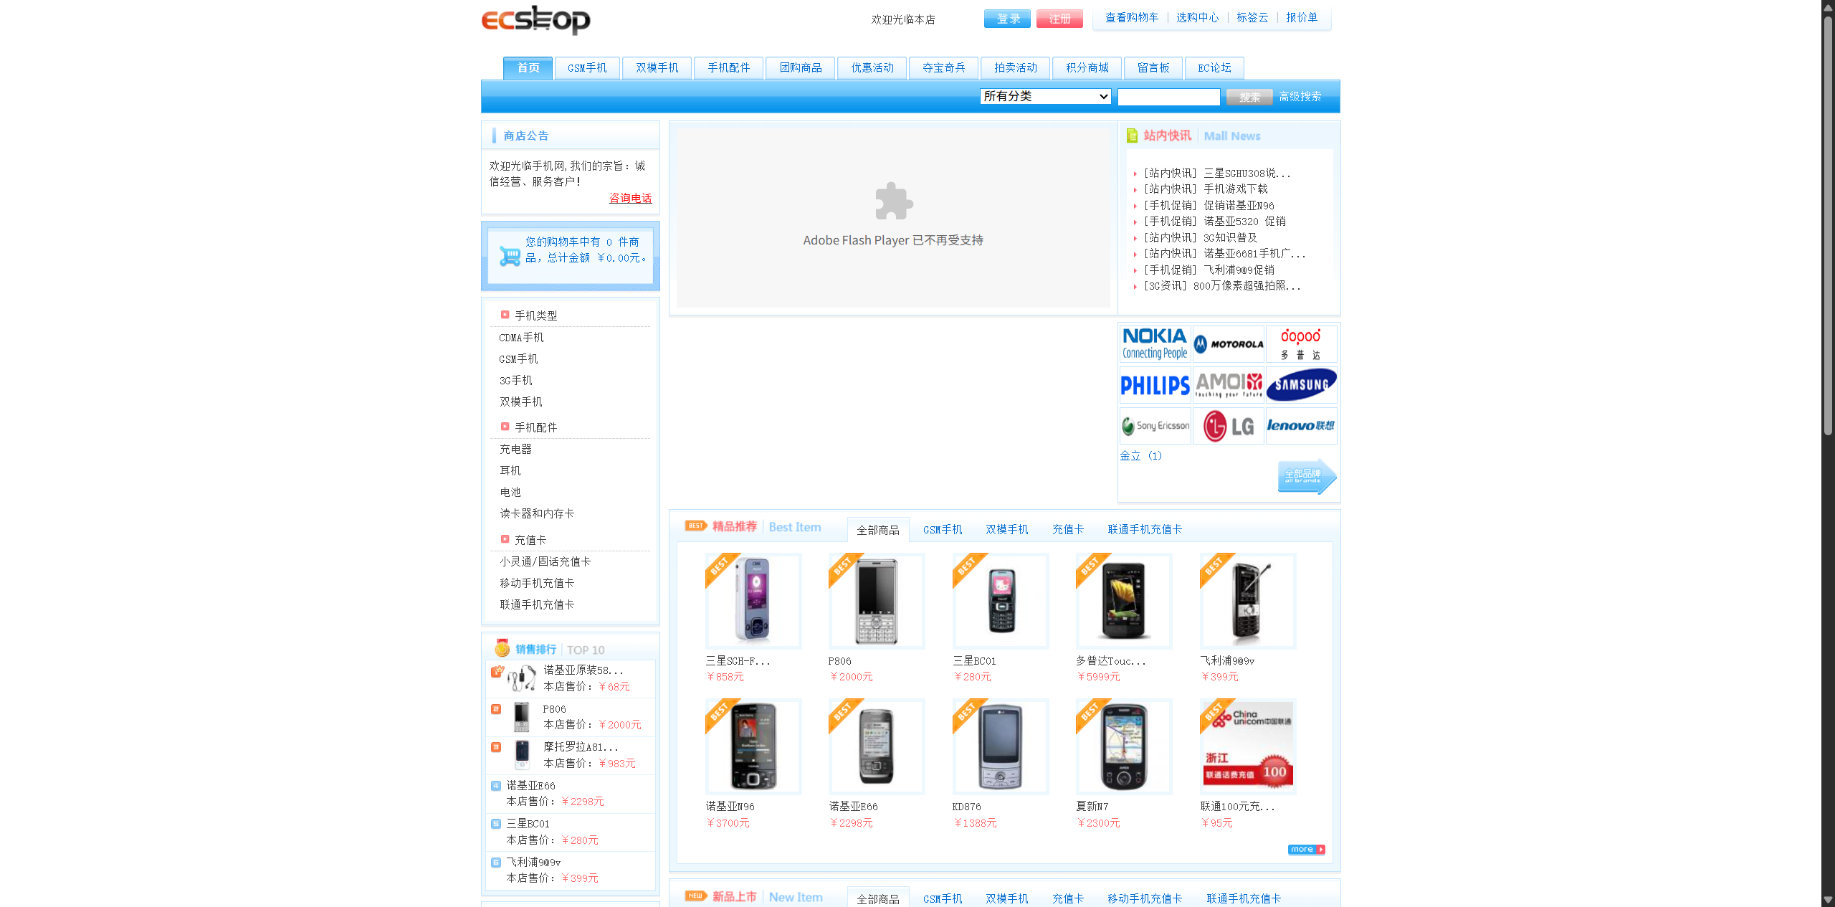
图1 窗口最大化操作截图
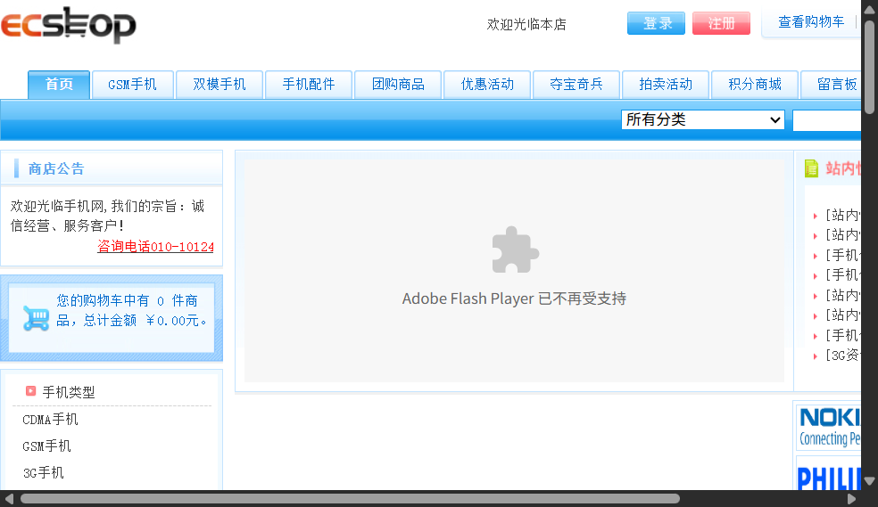
图2 窗口设置为800×600截图
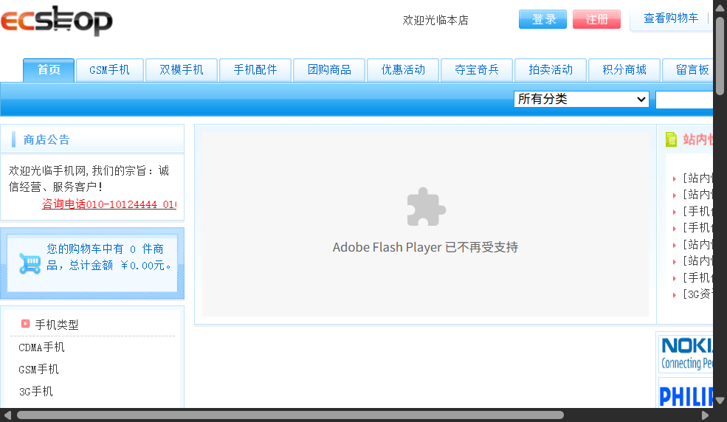
图3 窗口位置设置为(60,60)截图
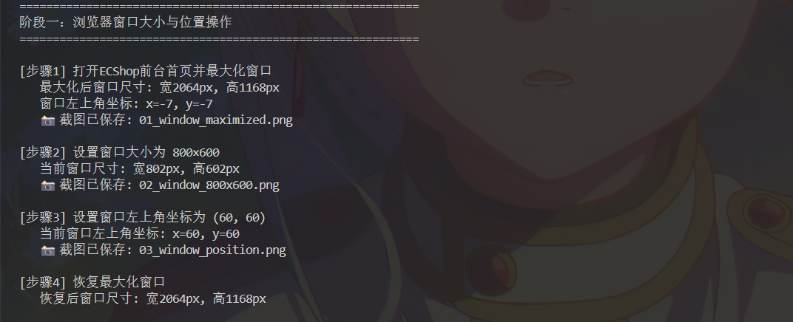

7.2 获取文本框数据并进行处理
阶段二步骤5：通过 search_box.get_attribute("value") 获取搜索框默认值（空字符串），验证了 get_attribute() 方法对文本框数值的获取能力。
阶段四步骤18：在商品详情页，通过 element.text 获取商品名称和价格静态文本。对价格文本使用 re.search(r'(\d+)', price_text) 正则提取数字后，判断价格区间（<100为低价，100-500为中价，>500为高价）。
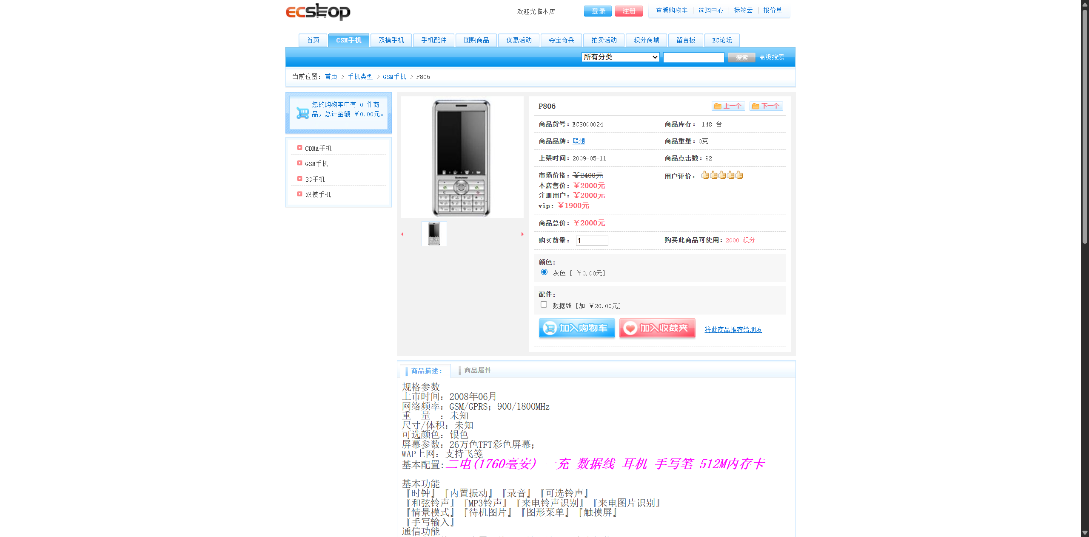
图4 商品详情页静态文本获取截图
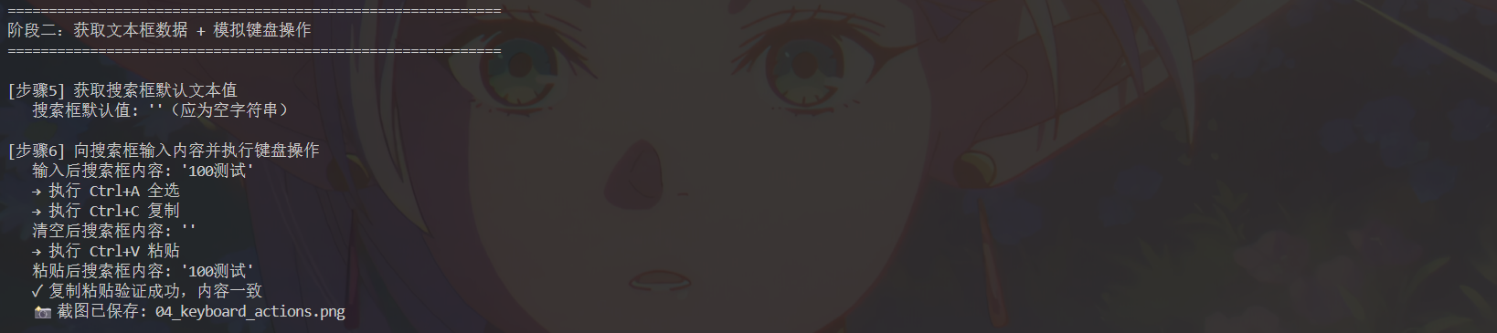
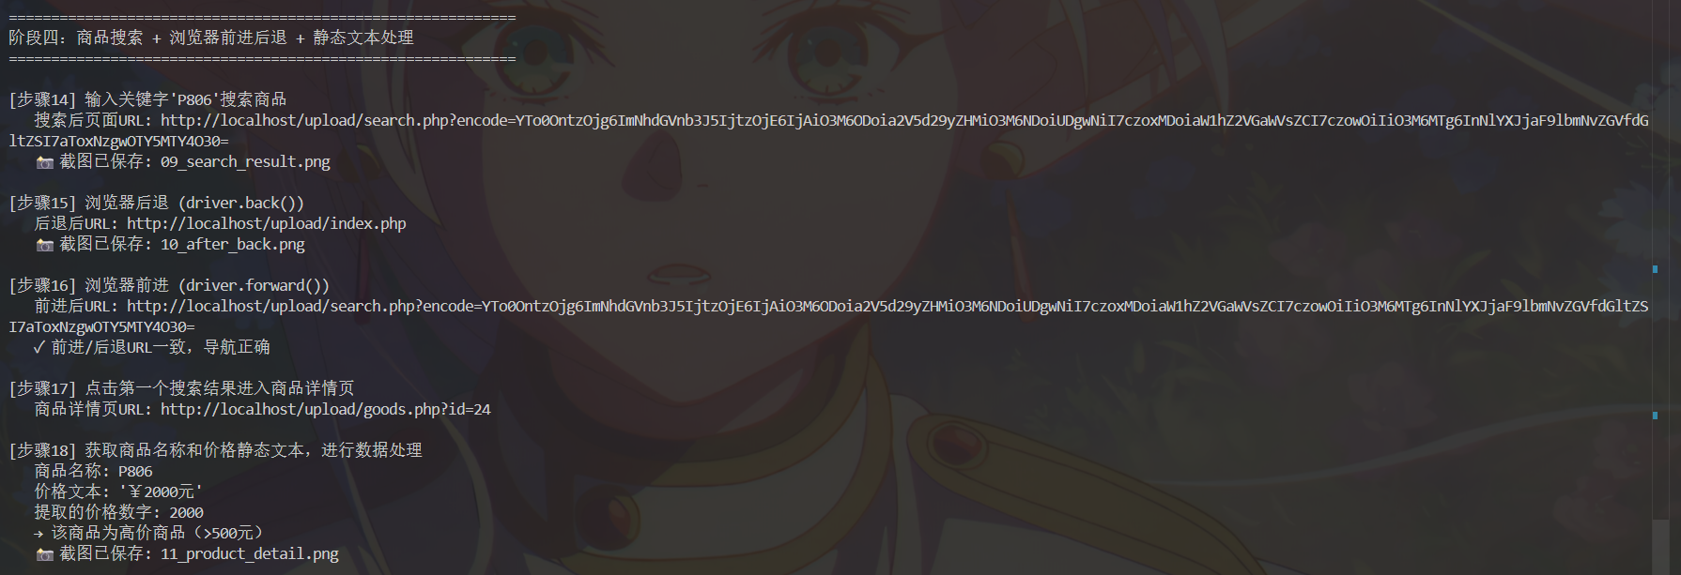

7.3 模拟键盘操作（复制/粘贴/输入）
在阶段二步骤6中，按照实验07的标准流程执行键盘操作：
- 向搜索框输入 "100测试"
- Keys.CONTROL + 'a' 全选搜索框内容
- Keys.CONTROL + 'c' 复制选中内容
- search_box.clear() 清空搜索框
- Keys.CONTROL + 'v' 粘贴
- 通过 get_attribute("value") 验证粘贴内容与原始输入一致
使用 Keys.CONTROL 而非硬编码 Ctrl 键，确保了跨平台兼容性。
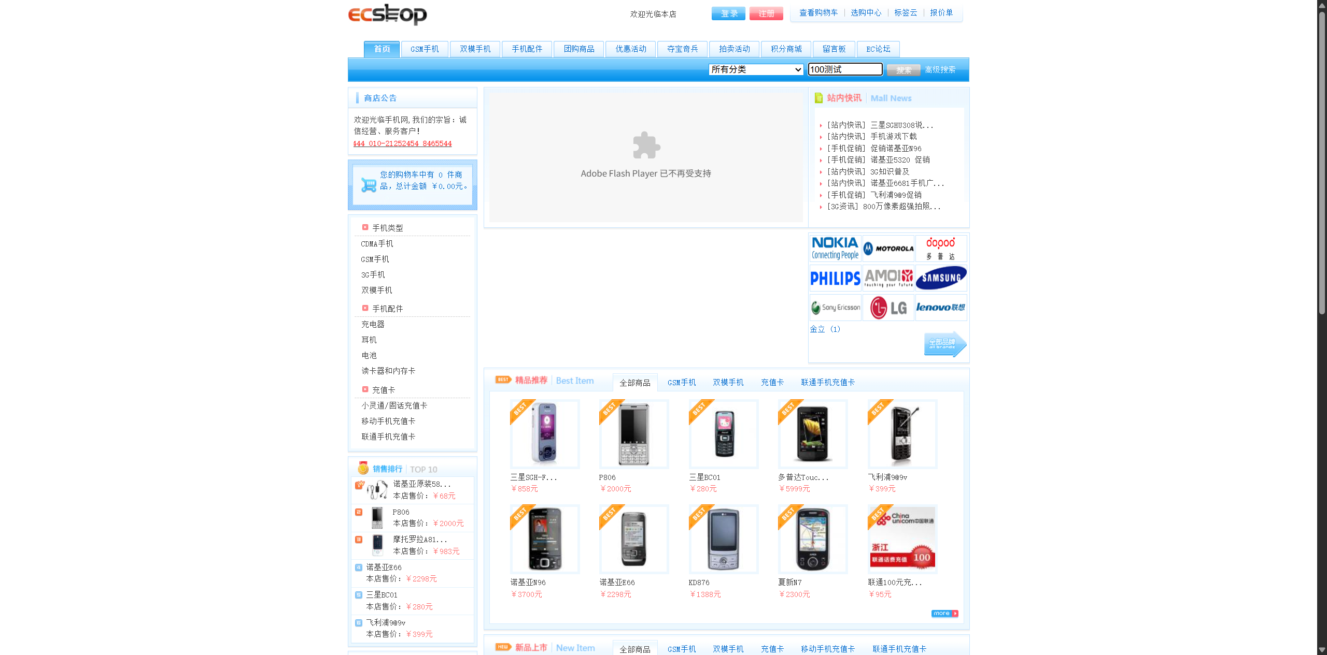
图5 模拟键盘操作截图
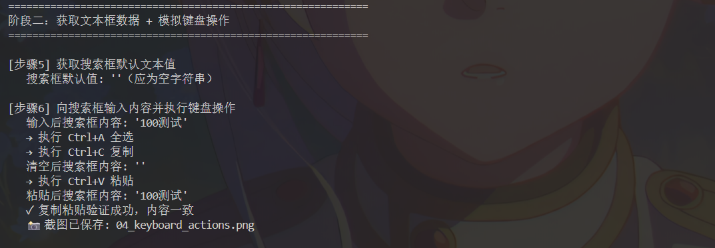

7.4 获取按钮和复选框的状态
步骤7：通过 search_button.is_enabled() 和 search_button.is_displayed() 获取搜索按钮的可用状态和可见状态。
步骤20：在注册页面，通过 agreement_cb.is_selected() 和 agreement_cb.is_enabled() 获取"同意协议"复选框的选中状态和可用状态。复选框默认未选中（is_selected() = False），处于可用状态（is_enabled() = True）。
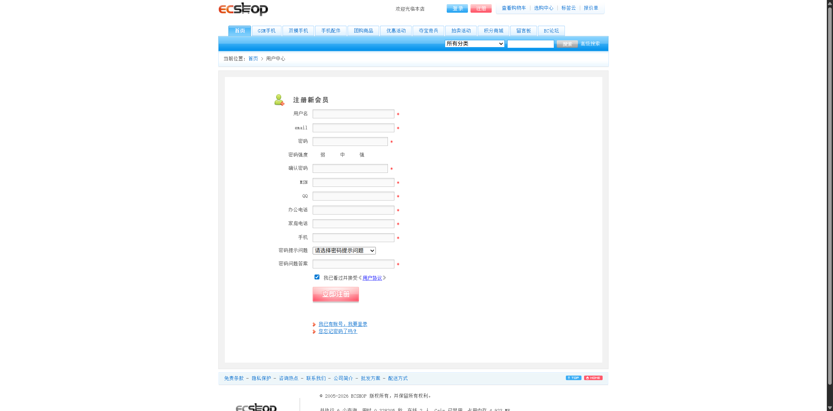
图6 复选框状态检测与选中截图
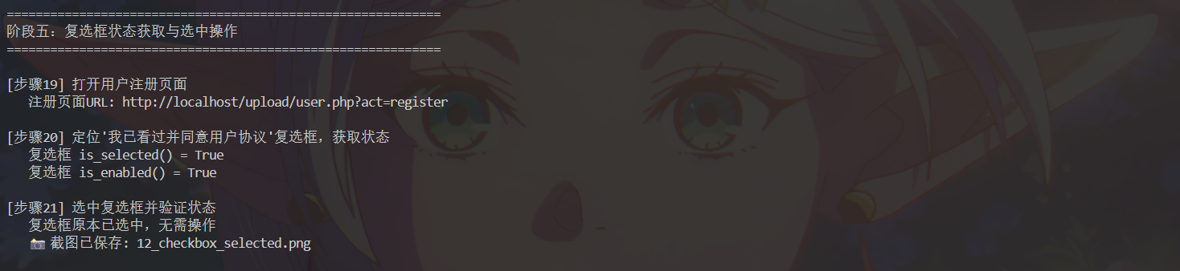

7.5 选中按钮和复选框
步骤11：清空搜索框后点击搜索按钮（search_button.click()），成功触发 alert 弹窗，证明了按钮点击功能。
步骤21：通过 agreement_cb.click() 选中"同意协议"复选框，随后使用 is_selected() 验证状态已变为 True，证明选中操作成功。操作前使用 scrollIntoView() 确保元素可见。

图7 选中复选框截图

7.6 模拟鼠标操作（悬停/双击/右键）
在阶段三步骤8-10中，使用 ActionChains 类依次执行三种鼠标操作：
- 悬停（步骤8）：actions.move_to_element(登录链接).perform() — 鼠标悬停在"登录"导航链接上
- 双击（步骤9）：actions.double_click(搜索框).perform() — 双击搜索框
- 右键（步骤10）：actions.context_click(LOGO).perform() — 右键点击页面LOGO，触发浏览器上下文菜单
所有操作均使用 ActionChains 链式调用 + .perform() 执行。
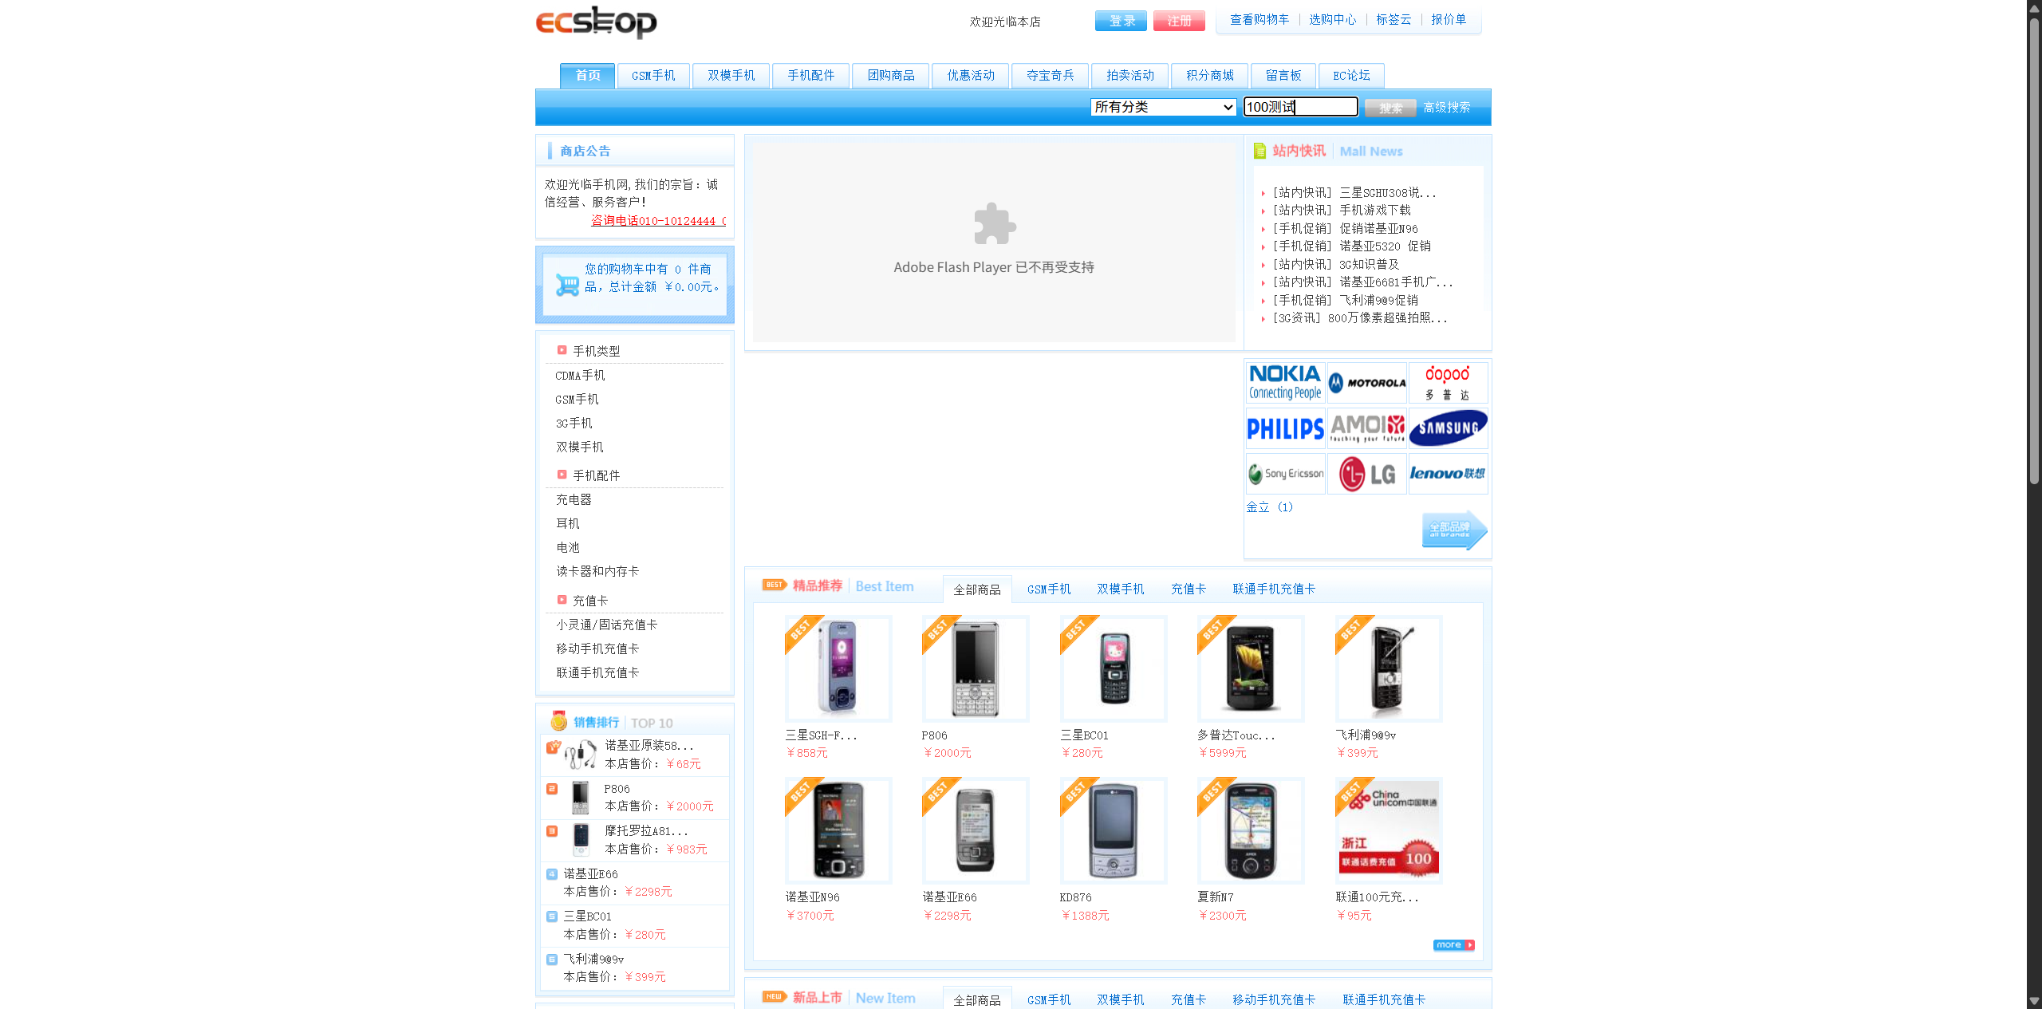
图8 鼠标悬停"登录"链接截图
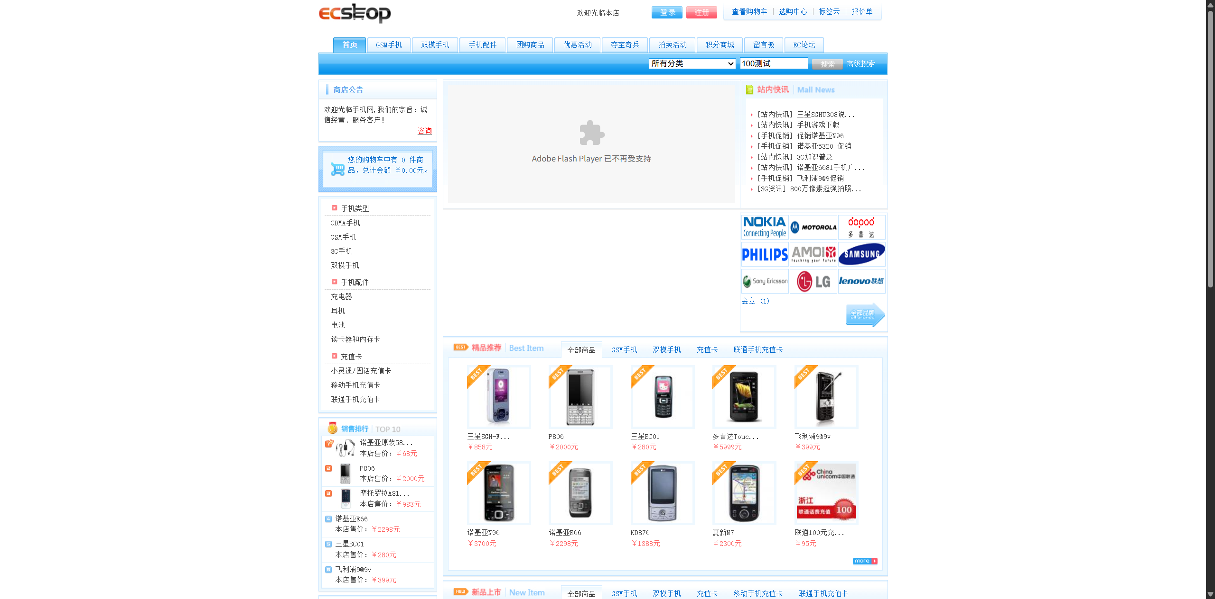
图9 鼠标右键点击LOGO截图
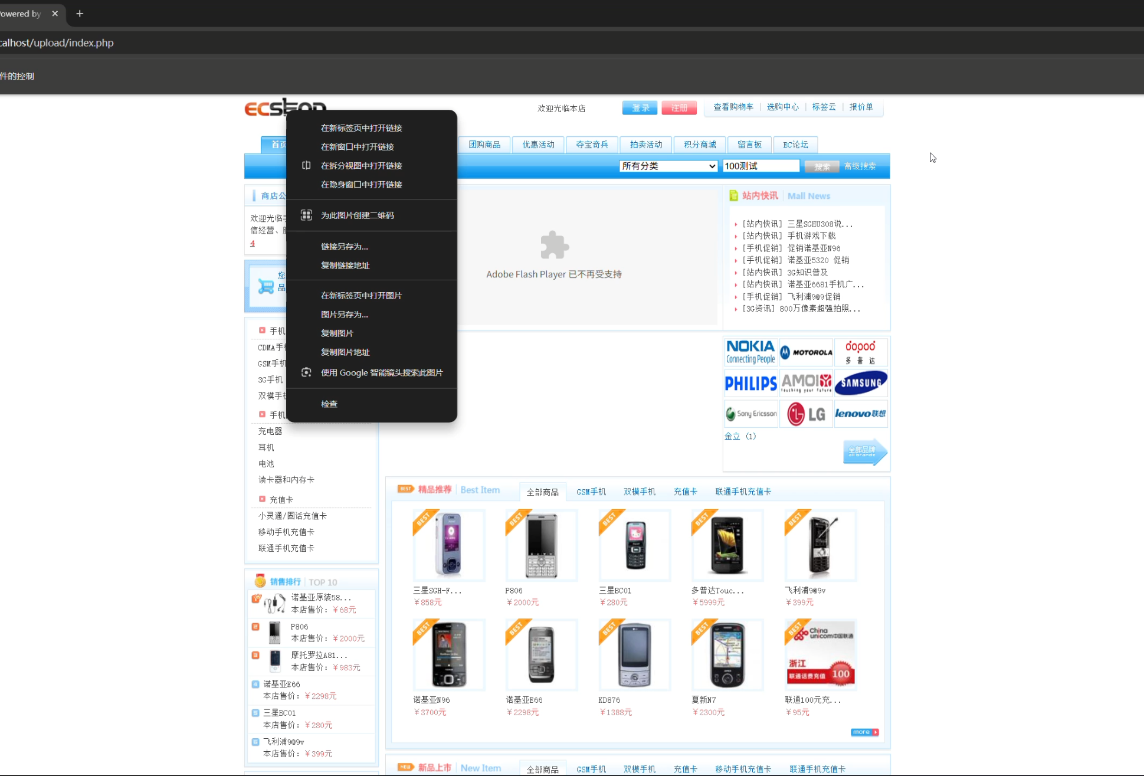
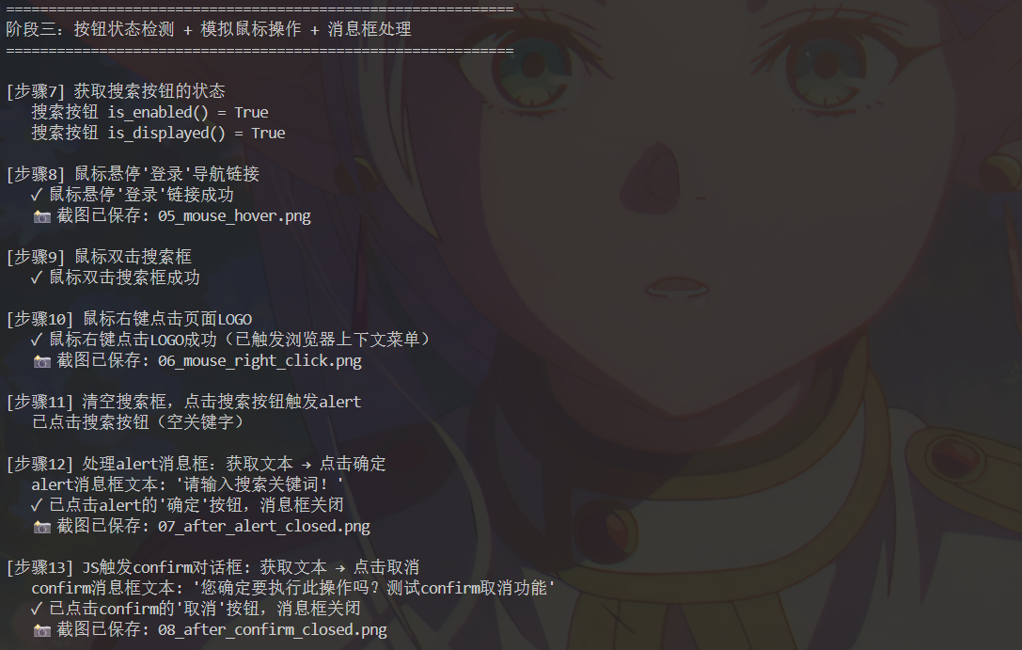

7.7 消息框处理（确定/取消/截屏）
在阶段三步骤12-13中处理两种JavaScript消息框：
alert消息框（步骤12）：
- 清空搜索框后点击搜索按钮 → 触发 alert "请输入搜索关键词！"
- driver.switch_to.alert 切换到消息框
- alert.text 获取并打印消息文本
- alert.accept() 点击确定关闭
- alert关闭后截图保存为 07_after_alert_closed.png
confirm消息框（步骤13）：
- driver.execute_script("confirm('...')") 触发confirm对话框
- alert.text 获取消息文本
- alert.dismiss() 点击取消关闭
- 关闭后截图保存为 08_after_confirm_closed.png
关键经验： Selenium在alert/confirm模态对话框打开期间，禁止执行 save_screenshot() 等WebDriver命令（会抛出 UnexpectedAlertPresentException）。因此截图必须在 accept()/dismiss() 关闭消息框之后进行。
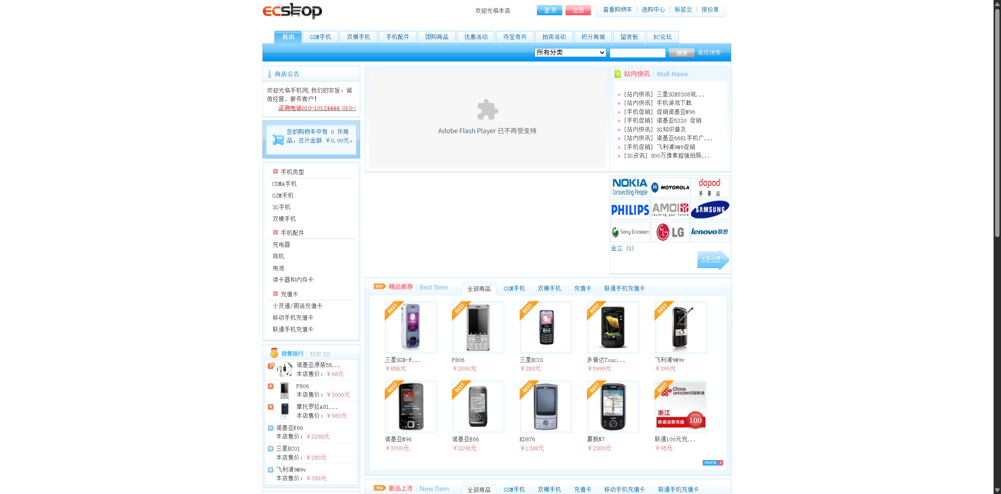
图10 alert消息框关闭后页面截图
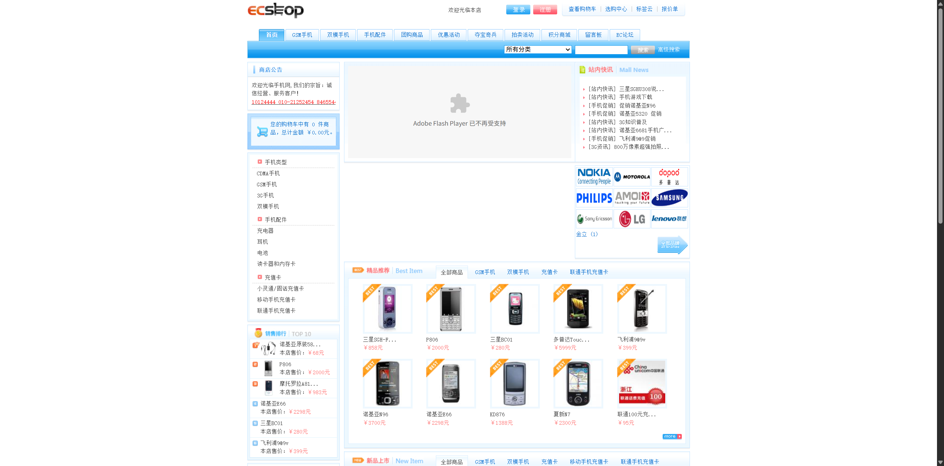
图11 confirm消息框关闭后页面截图

7.8 浏览器前进后退操作
在阶段四步骤15-16中：
- 搜索"P806"后记录搜索URL
- driver.back() 返回到首页
- driver.forward() 前进回搜索结果页
- 通过 driver.current_url 对比验证——forward() 后URL与搜索URL一致，导航正确
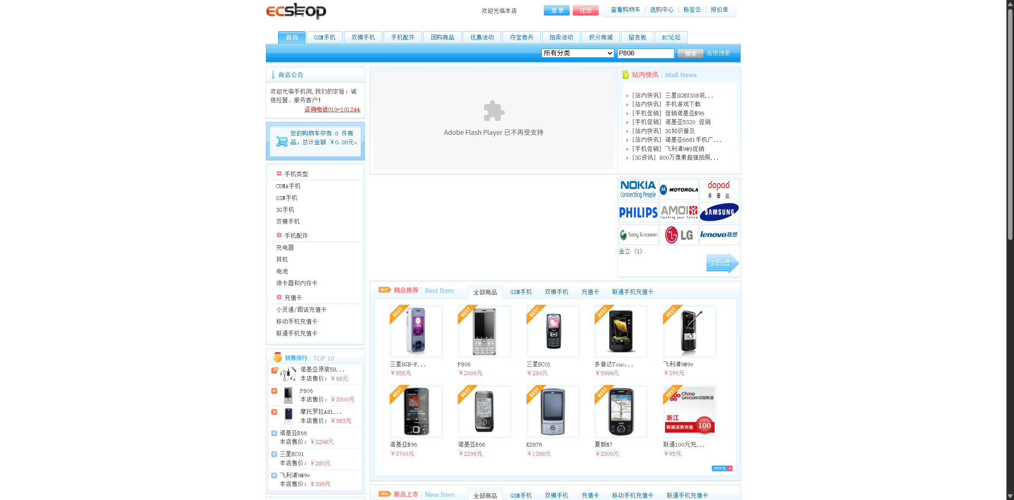
图12 浏览器后退后页面截图
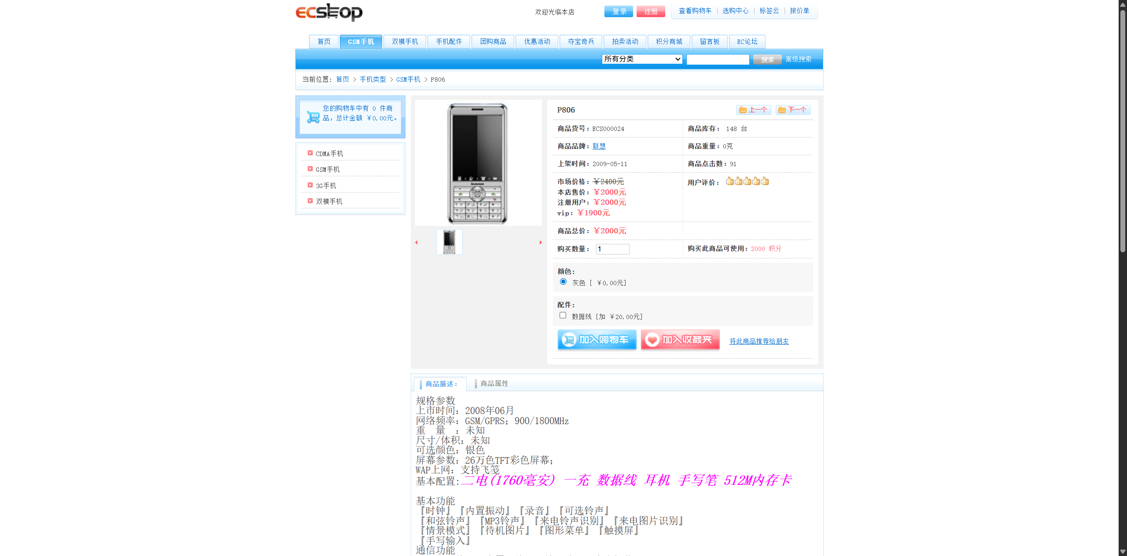
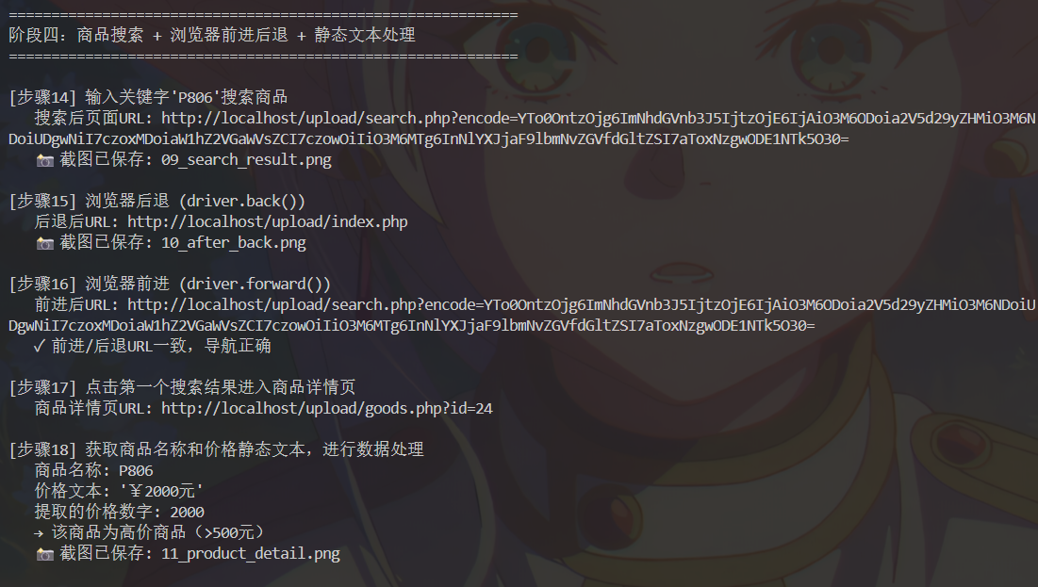

7.9 切换浏览器窗口和Frame
在阶段六中综合运用窗口切换和Frame切换：
窗口切换（步骤22-23、29）：
- 保存原始窗口句柄：original_window = driver.current_window_handle
- JS window.open() 打开后台登录新标签页
- driver.window_handles 获取所有窗口列表
- driver.switch_to.window(all_windows[-1]) 切换到最新窗口
- 后台操作完成后，driver.switch_to.window(original_window) 切回前台
Frame切换（步骤26-27）：
- 登录后台后，switch_to.frame("menu-frame") 切换到左侧菜单Frame，点击"商品列表"
- switch_to.default_content() 回到主文档
- switch_to.frame("main-frame") 切换到主内容Frame
ECShop后台使用经典的 frameset 布局（header-frame + menu-frame + main-frame），必须先了解页面层级结构再逐层切换。
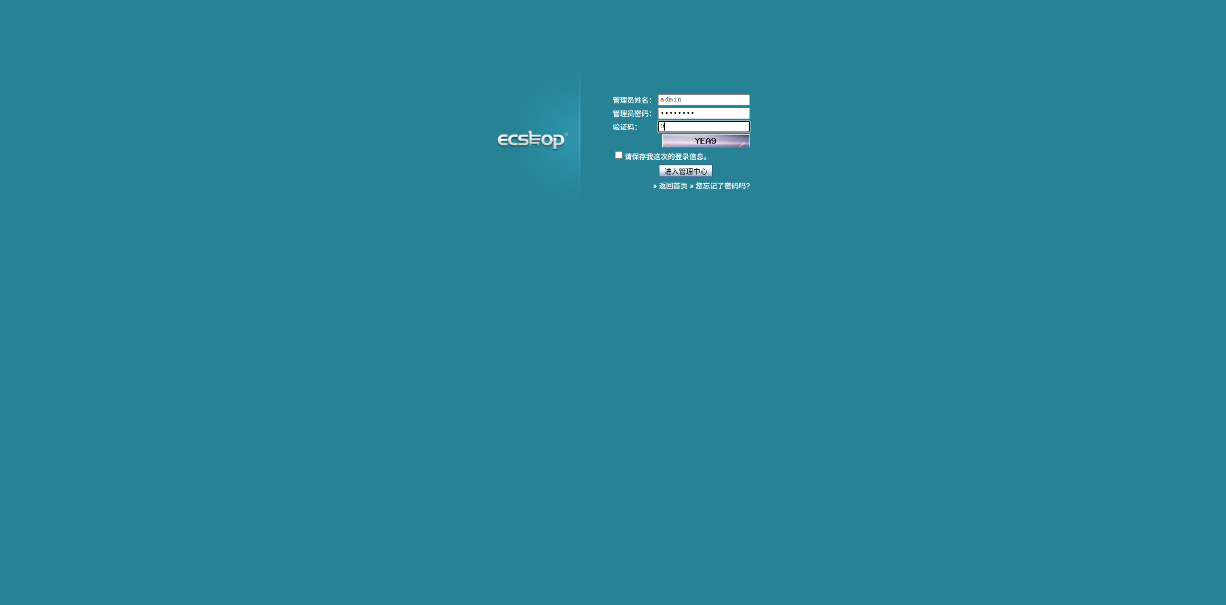
图13 后台登录页截图

图14 切回前台窗口截图
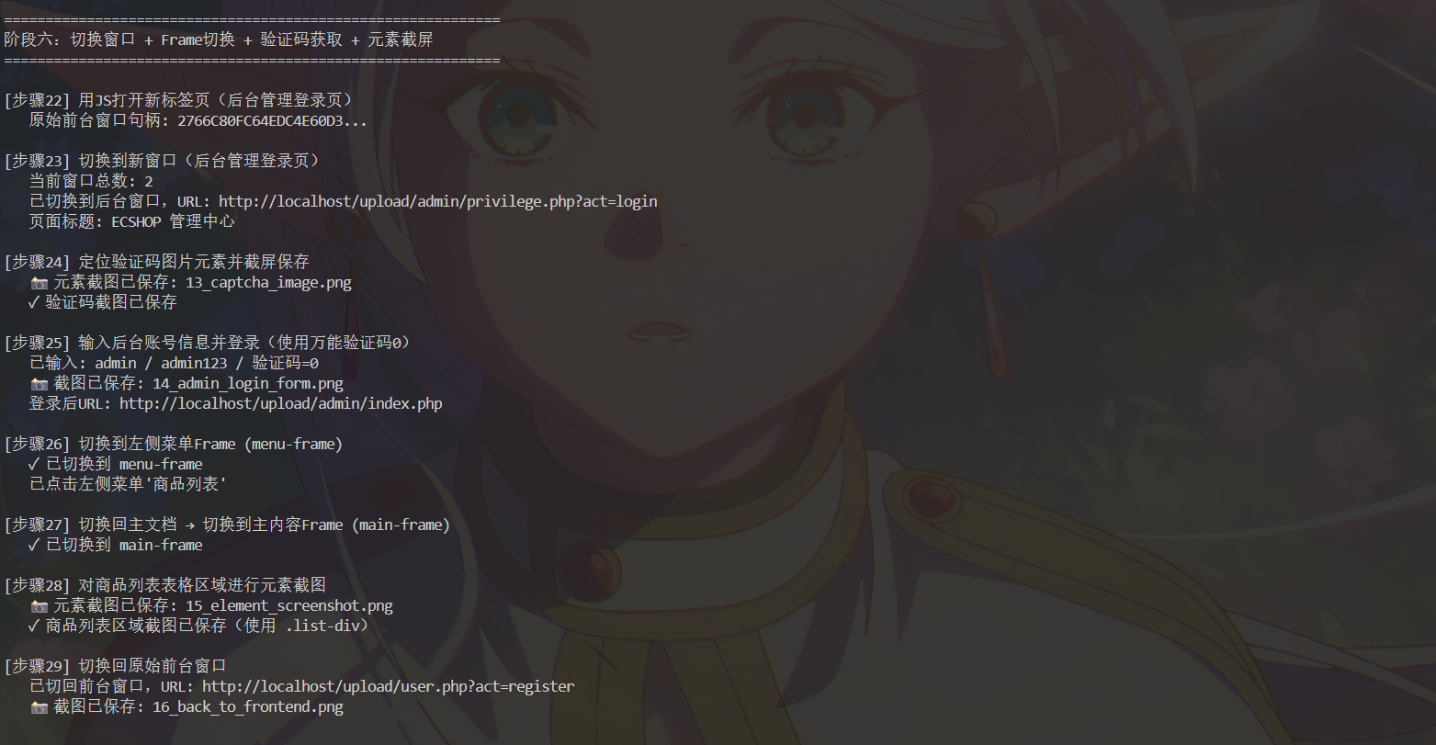

7.10 页面元素截屏操作
在步骤28中，切换到后台 main-frame 后，对商品列表区域执行元素级截屏：
first_row = driver.find_element(By.XPATH, "//table//tr[2]")
first_row.screenshot("15_element_screenshot.png")
元素截屏（element.screenshot()）相比全屏截屏更加精确，只捕获指定元素的视觉区域，文件体积更小。同时配置了多级回退策略（尝试 .list-div / form / body 等容器选择器），任一失败时降级为全屏截屏，保证测试不中断。
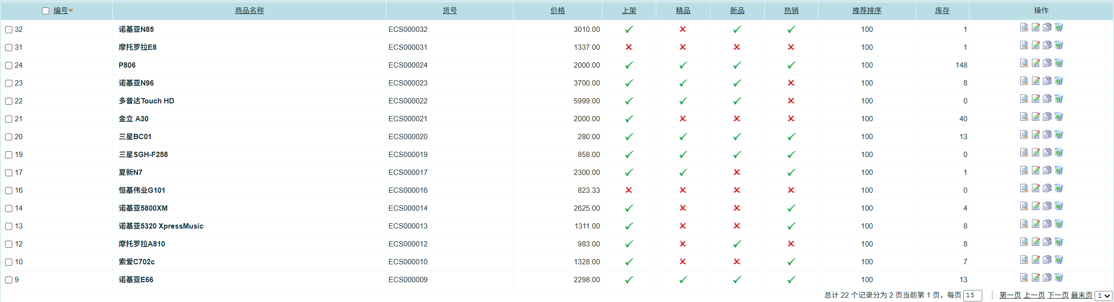
图15 商品列表元素截屏

7.11 验证码获取操作
在步骤24中，打开后台管理登录页后：
- 通过 XPATH //img[contains(@src,'captcha')] 定位验证码图片元素
- 调用 captcha_img.screenshot() 对验证码元素进行截图
- 保存到 screenshots/13_captcha_image.png
ECShop后台支持万能验证码 "0"，因此在步骤25直接输入 "0" 完成登录。该截图同时作为验证码获取操作的测试证据。
图16 验证码获取截图

8. 总结与改进

8.1 代码统计
指标 | 数值
代码总行数 | 约540行
非空代码行 | 509行
注释行数 | 约107行
注释比例 | 约20%
截图数量 | 17张
测试步骤 | 31步
覆盖技术点 | 11/11 ✓
是否符合要求 | ✓

8.2 代码质量
- 代码开头包含完整元信息（功能、作者、版本、测试环境）
- 7个阶段31个步骤，每个步骤有清晰注释
- 元素定位采用多级回退策略（try/except链），增强健壮性
- 封装 ss() 和 elem_shot() 两个辅助函数复用截图逻辑
- 使用 Keys.CONTROL 代替硬编码Ctrl键，确保跨平台兼容

8.3 遇到的困难及学到的经验
困难1：元素定位失败——ECShop首页不存在"所有分类"链接。
- 原因分析： 编写脚本时凭猜测使用了"所有分类"作为悬停目标，但ECShop V2.7.1首页实际不存在该元素。
- 解决方案： 改用实验03/08确认存在的"登录"链接替代，参考平时实验的辅助脚本模式——先写查找脚本确认元素实际名称，再写选择器定位。定位采用 By.LINK_TEXT → By.PARTIAL_LINK_TEXT → XPATH(href) 三级回退。
- 经验总结： 编写自动化脚本前应先探查页面实际DOM结构（如实验03的 查找页面元素.py），使用 find_elements(By.TAG_NAME, "a") 遍历确认所有链接的真实文本，而非凭猜测写选择器。
困难2：alert打开期间无法截图——UnexpectedAlertPresentException。
- 原因分析： driver.save_screenshot() 需要通过WebDriver协议向浏览器发送命令，但浏览器原生alert/confirm是模态对话框，弹出期间锁死整个WebDriver线程，所有WebDriver命令都被阻塞。
- 解决方案： 将截图时机从"alert打开期间"移至"accept()/dismiss()关闭之后"。关闭后的截图同样能证明alert已成功处理。
- 经验总结： Selenium处理alert的正确顺序是 switch_to.alert → text获取 → accept/dismiss → 继续操作。alert打开期间只能执行Alert对象的方法（text、accept()、dismiss()、send_keys()），不能执行任何driver级命令。
困难3：ECShop后台使用frameset布局，元素藏在不同Frame中。
- 原因分析： 后台页面由多个frame组成（header-frame、menu-frame、main-frame），直接在主文档中定位元素会失败。
- 解决方案： 参照实验11/12/13的标准做法：先用 switch_to.frame("menu-frame") 操作菜单，再用 switch_to.default_content() 回到主文档后 switch_to.frame("main-frame") 操作内容区。
- 经验总结： 遇到iframe/frame嵌套页面时，必须先了解页面层级结构，逐层切换。default_content() 是回到主文档的唯一途径。
困难4：商品详情页结构因模板差异，元素选择器不稳定。
- 原因分析： 不同商品模板的HTML结构可能不同（如h1标签不一定存在），固定选择器会失败。
- 解决方案： 使用多级回退策略——先尝试XPATH定位h1，失败则尝试id/class选择器，再失败则从 driver.title 或 page_source 正则提取数据。参考了实验06从 driver.page_source 正则提取库存信息的方式。
- 经验总结： Selenium定位元素时应优先使用语义化属性（id、name），XPATH尽量用 contains() 做模糊匹配。关键数据提取如果用DOM方式失败，fallback到 page_source + 正则提取。

8.4 改进方向
- 引入显式等待（WebDriverWait）替代固定 sleep()： 当前脚本使用 sleep() 固定等待，在网络较慢时可能不够，网络快时又浪费时间。应使用 WebDriverWait + expected_conditions 实现条件等待（如等待元素可点击、alert出现），提高执行效率和稳定性。
- 封装为unittest/pytest测试框架： 当前为单脚本顺序执行，应将7个阶段封装为独立的测试方法（test_window_ops()、test_keyboard()、test_mouse_actions() 等），使用 setUp() / tearDown() 管理浏览器生命周期，支持独立运行和结果统计。
- 增加数据驱动测试： 可引入CSV/JSON配置文件驱动测试数据（如不同搜索关键字、不同登录账号），覆盖更多边界场景，提升测试覆盖面。
- 增加前台验证码OCR识别： 当前后台使用万能验证码"0"绕过，前台评论场景可集成 ddddocr（实验14已验证可行性）实现验证码自动识别，覆盖更完整的业务场景。

代码附录
完整代码见：test_ecshop.py（约540行）
核心代码结构如下：
# -*- coding: utf-8 -*-
# 版本：v1.0
# 测试环境：Windows 11 + Python 3.x + Selenium 4.x + Chrome + ChromeDriver
import os, re
from time import sleep
from selenium import webdriver
from selenium.webdriver.chrome.service import Service
from webdriver_manager.chrome import ChromeDriverManager
from selenium.webdriver.common.by import By
from selenium.webdriver.common.keys import Keys
from selenium.webdriver.common.action_chains import ActionChains
BASE_URL = "http://localhost/upload/"
ADMIN_URL = "http://localhost/upload/admin/"
SCREENSHOT_DIR = os.path.join(os.path.dirname(os.path.abspath(__file__)), "screenshots")
os.makedirs(SCREENSHOT_DIR, exist_ok=True)
def ss(driver, filename):
"""快捷全屏截图函数"""
path = os.path.join(SCREENSHOT_DIR, filename)
driver.save_screenshot(path)
print(f" 📸 截图已保存: {filename}")
def elem_shot(element, filename):
"""快捷元素截图函数"""
path = os.path.join(SCREENSHOT_DIR, filename)
element.screenshot(path)
print(f" 📸 元素截图已保存: {filename}")
# 初始化驱动
try:
driver = webdriver.Chrome(service=Service(ChromeDriverManager().install()))
except Exception:
driver = webdriver.Chrome()
driver.implicitly_wait(3)
try:
# ========== 阶段一：窗口操作 ==========
driver.get(BASE_URL + "index.php")
driver.maximize_window()
# ... 窗口尺寸/位置操作 ...
# ========== 阶段二：文本框 + 键盘操作 ==========
search_box = driver.find_element(By.NAME, "keywords")
default_value = search_box.get_attribute("value")
# ... Ctrl+A/C/V ...
# ========== 阶段三：鼠标操作 + 消息框 ==========
search_button.is_enabled() # 按钮状态
actions.move_to_element(登录).perform() # 悬停
actions.double_click(搜索框).perform() # 双击
actions.context_click(LOGO).perform() # 右键
alert = driver.switch_to.alert
alert.accept() # alert确定
alert.dismiss() # confirm取消
# ========== 阶段四：前进后退 + 静态文本 ==========
driver.back() # 后退
driver.forward() # 前进
goods_name = element.text # 静态文本
re.search(r'(\d+)', price_text) # 正则处理
# ========== 阶段五：复选框操作 ==========
agreement_cb.is_selected() # 状态获取
agreement_cb.click() # 选中
# ========== 阶段六：窗口+Frame+验证码+元素截屏 ==========
driver.switch_to.window(all_windows[-1]) # 窗口切换
captcha_img.screenshot("captcha.png") # 验证码截图
driver.switch_to.frame("menu-frame") # Frame切换
driver.switch_to.default_content() # 回到主文档
driver.switch_to.frame("main-frame") # 内容Frame
first_row.screenshot("element.png") # 元素截图
# ========== 阶段七：收尾 ==========
driver.minimize_window()
driver.maximize_window()
finally:
driver.quit()

